TÍTULO DEL CASO: REPORTE DE CASO
Incluir siempre como subtítulo: Reporte de caso.
Título claro, específico e informativo, destacando el rol de la imagen cardíaca.
Debe incluir obligatoriamente la modalidad de imagen cardíaca utilizada.
Extensión: 15–20 palabras.

TÍTULO DEL ARTÍCULO EN INGLÉS: CASE REPORT
Traducción fiel del título original, incluyendo “Case report”.

RESUMEN
Resumen estructurado en tiempo pasado.
Introducción: relevancia clínica e imagen cardíaca.
Presentación del caso: datos clínicos y hallazgo de imagen decisivo.
Conclusión: mensaje educativo basado en imagen.
Extensión máxima: 200 palabras.

ABSTRACT
Traducción al inglés del resumen.

PALABRAS CLAVES
Entre 2 y 5 palabras clave. Al menos una debe ser “reporte de caso”
Se recomienda usar Descriptores en Ciencias de la Salud

KEYWORDS
Traducción al inglés de las palabras clave

INTRODUCCIÓN
Contextualiza el conocimiento actual y justifica la relevancia del caso. Responde a la pregunta: ¿Por qué este caso es único? puede incluir referencias a la literatura médica.
Extensión: 150 y 250 palabras.

INFORMACIÓN CLÍNICA DEL PACIENTE
Edad, sexo, antecedentes relevantes, síntomas y motivo de consulta.
NO incluir datos sensibles o que puedan comprometer la confidencialidad del paciente

HALLAZGOS CLÍNICOS RELEVANTES
Síntomas y hallazgos de exploración que justifican el estudio de imagen.
Extensión: 150–250 palabras.

LÍNEA DE TIEMPO
Cronología estructurada de eventos clínicos y estudios de imagen.
Se recomienda el uso de tablas o figuras.

Tabla 1. Título de la tabla
Texto en tabla (Arial, 10, normal, interlineado sencillo)
Nota* Se ubican al final de la tabla o figura y deben usar símbolos como: *

EVALUACIÓN DIAGNÓSTICA POR IMAGEN CARDÍACA
Descripción detallada de las modalidades de imagen y hallazgos.
Incluir diagnósticos diferenciales, limitaciones y valor clínico.
Extensión: 250–400 palabras.
*Este apartado se usará presentar de forma detallada las figuras y vídeos. Se pueden usar hasta 15 figuras o clips de video.
LAS FIGURAS Y/O CLIPS DE VIDEO SE ENVIARÁN POR SEPARADO A TRAVÉS DE LA PLATAFORMA.
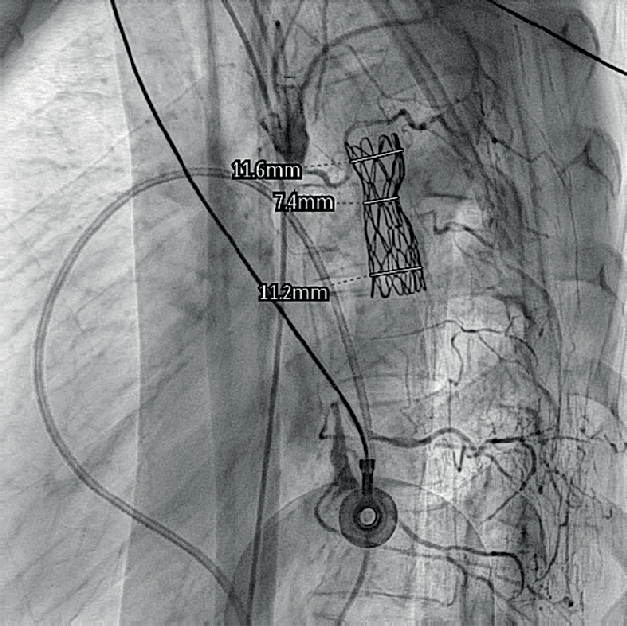

Figura 1: Descripción de la imagen o video.

SEGUIMIENTO CLÍNICO Y RESULTADOS
Evolución clínica, resultados objetivos (biomarcadores, estudios de imagen, parámetros clínicos) y subjetivos (calidad de vida, medidas reportadas por el paciente).
Extensión: 200–300 palabras.

DISCUSIÓN
Análisis crítico comparado con la literatura.
Extensión: 400–600 palabras.

CONCLUSIÓN
Síntesis final alineada con los objetivos.
Extensión: 100–200 palabras.

IDEAS PARA RECORDAR
3–5 mensajes clave orientados a la práctica clínica.
Máx. 40 palabras por idea.
- Idea 1
- Idea 2
- Idea 3
- Idea 4

PERSPECTIVA DEL PACIENTE (OPCIONAL)
Percepción del paciente sobre el proceso clínico.
Indicar explícitamente si no está disponible.

DECLARACIÓN CARE
Este reporte de caso se elaboró de acuerdo con las CARE Case Report Guidelines.

CONSENTIMIENTO INFORMADO
Los autores confirman que se obtuvo consentimiento por escrito de los pacientes para la presentación y publicación del caso, incluidas las imágenes y el texto asociado, de conformidad con las directrices del COPE

FUENTE DE FINANCIACIÓN:
Los autores declaran que no existió ningún tipo de financiamiento.

CONFLICTO DE INTERÉS:
Los autores declaran que no tienen relaciones de interés comercial o personal dentro del marco de la investigación que condujo a la producción del reporte de caso.

REFERENCIAS
Formato Vancouver.

Se recomienda el uso de CARE-writer: es una aplicación en línea que ayuda a organizar y dar formato a su reporte de caso.

